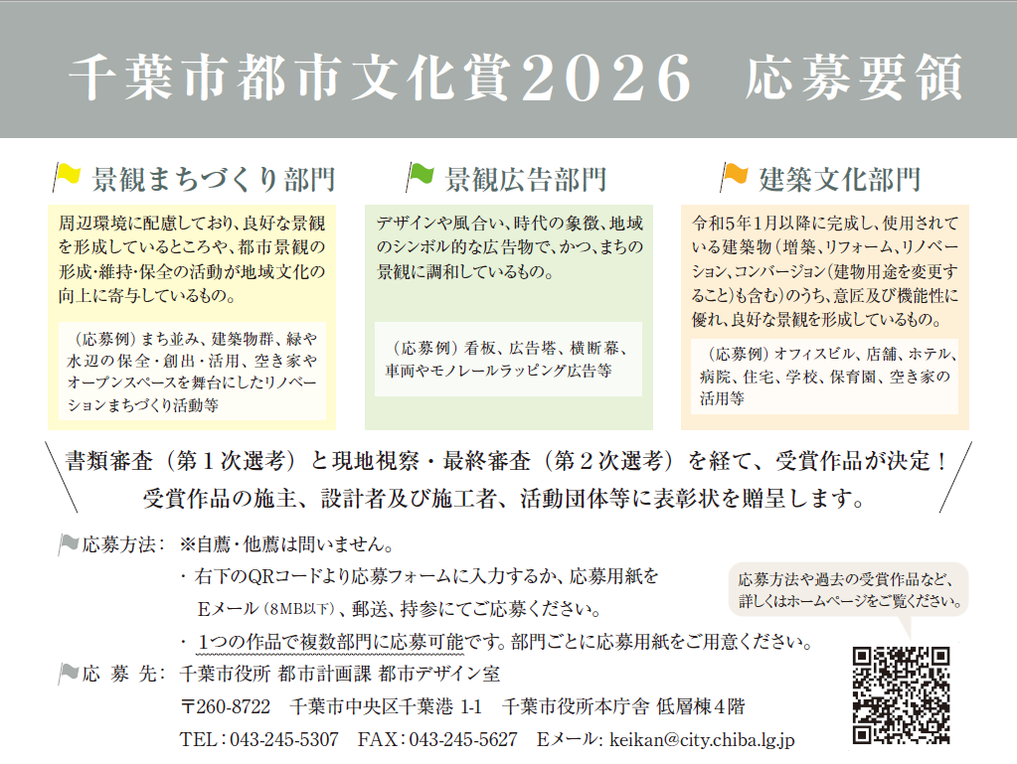

【応募用紙】
応募者 | ふりがな |  | 応募区分 |  |  | 自薦 ・ 他薦  （該当するものに〇印）
応募者 | 氏 名 |  |  |  |  | 自薦 ・ 他薦  （該当するものに〇印）
応募者 | 住 所 | 〒
応募者 | 連絡先 | 電話 |  | メール
応募作品 | 応募部門 | □景観まちづくり部門 □景観広告部門 □建築文化部門
応募作品 | 作品名称
応募作品 | 所在地 | 〒
応募作品 | 連絡先 | 氏名
応募作品 | 連絡先 | 電話 |  | メール
応募理由 （建物などの特徴や工夫されているところ、周辺のまち並みの様子、配慮事項などについて、該当する事項を記載してください。）

写真や説明資料等を併せてご提出ください。
景観まちづくり部門においては、動画やSNS、HP等の活動の様子がわかる資料があれば、ぜひ添付ください。
活動の様子を掲載したSNS、HP等がある場合はURL  （ ） |  |  |  |  | １次選考結果のお知らせを希望する □  （希望される方は□にチェックしてください。）
今回、何を見て応募されましたか？（該当するものに〇印） 千葉市HP ・ 市政だより ・ ポスター ・ SNS ・ その他（ ）

